**JURUSAN TEKNIK INFORMATIKA**

**FAKULTAS TEKNOLOGI INFORMASI**

**INSTITUT TEKNOLOGI SEPULUH NOPEMBER**

**USULAN TUGAS AKHIR**

# IDENTITAS PENGUSUL

**NAMA : ORYSA NUR PERMATA SARI**

**NRP : 5110100086**

**DOSEN WALI : Ahmad Shaiku, S.Kom, M.Sc.**

**DOSEN PEMBIMBING : 1. Sarwosri, S.Kom, MT.  
 2. Nurul Fajrin, S.Kom, M.Sc.**

# JUDUL TUGAS AKHIR

“Rancang Bangun Aplikasi Sistem Pendukung Keputusan Seleksi Penerimaan Peserta Didik Baru Menggunakan *Framework* CodeIgniter”

# LATAR BELAKANG

Pendidikan merupakan salah satu faktor penting yang dibutuhkan oleh setiap manusia untuk menunjang kehidupannya. Pendidikan melatih kemampuan kita untuk memecahkan masalah serta memperkaya wawasan dan pengetahuan kita. Perkembangan di dunia pendidikan, menuntut para siswa untuk mampu berkompetisi meraih pendidikan yang baik. Salah satu lembaga yang memfasilitasi penyelenggaraan pendidikan yakni sekolah. Sekolah dirancang untuk menjadi tempat diselenggarakannya kegiatan belajar mengajar yang mengacu pada standar kurikulum yang telah ditetapkan oleh pemerintah.

Kegiatan penerimaan peserta didik baru akan dilakukan oleh seluruh sekolah yang berada di wilayah Indonesia. Akan tetapi penyelenggaraan kegiatan ini terjadwal secara berbeda di masing-masing sekolah dikarenakan oleh kebijakan dari setiap sekolah yang bersangkutan. Selain waktu pelaksanaan, tata cara penerimaan dan persyaratan yang digunakan untuk menyelenggarakan kegiatan penerimaan peserta didik baru juga berbeda, termasuk di Sekolah Menengah Pertama (SMP) Asa Cendekia.

Sekolah Menengah Pertama (SMP) Asa Cendekia merupakan sebuah sekolah yang dikelola oleh pihak swasta. Sekolah Menengah Pertama (SMP) Asa Cendekia merupakan salah satu sekolah yang dibanjiri oleh calon peserta didik baru pada setiap tahunnya. Dalam menyelenggarakan proses penerimaan peserta didik baru, Sekolah Menengah Pertama (SMP) Asa Cendekia menerapkan sistem tes tulis dan tes lisan. Sebelum dapat mengikuti tes tersebut, para calon peserta didik baru harus melakukan pendaftaran serta melengkapi persyaratan administrasi terlebih dahulu.

Pada kegiatan belajar mengajar sehari - hari di Sekolah Menengah Pertama (SMP) Asa Cendekia, siswa dan tenaga pengajar menggunakan Bahasa Inggris dan Bahasa Indonesia sebagai bahasa pengantar proses belajar mengajar. Selain kemampuan bahasa, siswa juga dituntut untuk dapat membaca Al-Qur’an. Mengacu pada kriteria ini, seleksi penerimaan calon peserta didik baru di sekolah ini menerapkan beberapa seleksi yang nantinya digunakan untuk menentukan lolos atau tidaknya calon peserta didik baru untuk menjadi siswa di sekolah ini. Seleksi yang diselenggarakan yaitu seleksi administrasi, tes kemampuan dasar, tes kemampuan bahasa, tes kemampuan agama dan membaca Al Qur’an, tes psikologi, dan tes wawancara. Kegiatan ini dilakukan demi meningkatkan kualitas peserta didik yang bersekolah di Sekolah Menengah Pertama (SMP) Asa Cendekia.

Permasalahan yang dihadapi yaitu seringkali keputusan yang diambil bersifat subjektif dan berdasarkan perspektif dari tim penilai. Hal ini disebabkan oleh tidak ada metode penghitungan standar yang sistematis untuk mendukung proses tersebut. Untuk memecahkan permasalahan tersebut, maka perlu dibuat sebuah sistem pendukung keputusan yang dapat membantu sekolah untuk memberikan sebuah rekomendasi sebagai opini kedua dari sebuah permasalahan yang ada.

Dengan adanya permasalahan tersebut, dalam Tugas Akhir ini dibuat suatu sistem yang dapat memudahkan sekolah dalam melakukan proses seleksi penerimaan peserta didik baru. Sehingga nantinya proses seleksi dan penilaian yang berlangsung dapat berjalan dengan lebih objektif. Sistem ini nantinya akan dibangun dalam bentuk website. Dalam sistem ini, digunakan teori sistem pendukung keputusan sebagai media untuk membantu menentukan hasil seleksi penerimaan peserta didik baru di sekolah yang bersangkutan. Untuk menentukan calon peserta didik baru yang memenuhi persyaratan serta berhasil melalui tes – tes yang ada akan diterapkan metode *Fuzzy Multi-Attribute Decision Making Analityc Hierarchy Process (AHP)*. Metode ini akan diterapkan untuk melakukan proses penilaian pada tes kemampuan bahasa, tes kemampuan agama, tes kemampuan bahasa, dan tes wawancara.

# RUMUSAN MASALAH

Rumusan masalah yang diangkat dalam Tugas Akhir ini adalah sebagai berikut :

* 1. Menyediakan sistem pendukung keputusan untuk mendukung proses seleksi penerimaan peserta didik baru.
  2. Menerapkan metode *Fuzzy Multi – Attribute Decision Making Analityc Hierarchy Process (AHP)* untuk menentukan hasil seleksi penerimaan peserta didik baru.

# BATASAN MASALAH

Permasalahan yang dibahas dalam Tugas Akhir ini memiliki beberapa batasan masalah, di antaranya sebagai berikut.

1. Metode yang digunakan adalah metode *Fuzzy Multi – Attribute Decision Making Analityc Hierarchy Process (AHP)*.
2. Studi kasus yang dibahas adalah SMP (Sekolah Menengah Pertama) Asa Cendekia.
3. Data yang digunakan adalah data yang diperoleh dari data seleksi penerimaan siswa baru SMP (Sekolah Menengah Pertama) Asa Cendekia.
4. Kriteria – kriteria yang digunakan dalam seleksi penerimaan peserta didik baru diantaranya :

* Penilaian seleksi administrasi
* Penilaian tes kemampuan dasar
* Penilaian tes kemampuan agama
* Penilaian tes kemampuan bahasa
* Penilaian tes psikologi
* Penilaian tes wawancara

1. Sistem informasi dibangun dengan dengan menggunakan bahasa pemograman PHP dengan *framework* CodeIgniter.

# TUJUAN PEMBUATAN TUGAS AKHIR

Tujuan dari Tugas Akhir ini adalah sebagai berikut.

* 1. Mengimplementasikan metode *Fuzzy Multi – Attribute Decision Making Analityc Hierarchy Process (AHP)* pada proses seleksi penerimaan peserta didik baru.
  2. Membangun aplikasi sistem pendukung keputusan yang dapat membantu memberikan rekomendasi nama siswa yang berhasil lolos seleksi penerimaan peserta didik baru.

# MANFAAT TUGAS AKHIR

Dengan adanya sistem ini SMP (Sekolah Menengah Pertama) Asa Cendekia terbantu untuk menentukan calon peserta didik yang layak diterima di sekolah. Peserta didik yang dinyatakan lolos pada tahap seleksi penerimaan peserta didik baru merupakan calon peserta didik yang telah memenuhi persyaratan penerimaan serta lolos dari tahap seleksi. Selain sebagai pemberi opini kedua, sistem ini juga diharapkan dapat mengurangi subjektifitas penilaian terhadap setiap calon peserta didik baru yang mendaftar di sekolah tersebut.

# TINJAUAN PUSTAKA

1. **Penerimaan Peserta Didik Baru**

Penerimaan Peserta Didik Baru (PPDB) merupakan kegiatan rutin yang di laksanakan di sekolah-sekolah pada setiap awal tahun pelajaran baru dalam rangka menjaring dan menyaring siswa baru dalam kuantitas dan kualitas akademik maupun non akademik yang sesuai visi dan misi sekolah. Kegiatan ini dilaksanakan di bawah pengawasan Departemen Pendidikan Nasional. Tujuan diselenggarakan seleksi penerimaan peserta didik baru adalah untuk menyaring peserta-peserta yang terdaftar sehingga didapatkan siswa - siswi yang berkualitas agar dapat menghasilkan lulusan yang bermutu dan tercapainya efisiensi yang optimal pada kegiatan penerimaan siswa baru yang sesuai dengan kapasitas sekolah.

Di dalam proses penyelenggaraan PPDB terdapat beberapa perbedaan untuk sekolah negeri dan sekolah swasta. Pada sekolah negeri, PPDB dilakukan secara serentak untuk tingkat pendidikan tertentu dan pada wilayah yang telah ditentukan. Sedangkan untuk sekolah swasta diberikan kebebasan untuk menyelenggarakan proses PPDB ini secara mandiri serta menentukan metode maupun persyaratan pendaftaran yang dapat disesuaikan sendiri oleh masing-masing sekolah.

1. **Sistem Pendukung Keputusan (SPK)**

Sistem Pendukung Keputusan (SPK) adalah sistem yang dibangun untuk membantu memberikan alternatif penyelesaian untuk berbagai masalah yang bersifat manajerial dengan bantuan teknologi komputer. SPK dibangun bukan untuk menentukan sebuah keputusan secara mutlak namun untuk memberikan bahan pertimbangan bagi pihak pemangku kepentingan guna menentukan keputusan akhir. Dalam menentukan suatu keputusan banyak faktor yang mempengaruhi pengambilan keputusan seorang pengambil keputusan. Sehingga dipandang perlu untuk mengidentifikasi berbagai faktor penting dan mempertimbangkan tingkat pengaruh suatu faktor dengan faktor lainnya sebelum menentukan keputusan akhir.

1. ***Framework* CodeIgniter**

*Framework* merupakan suatu kumpulan dari fungsi/prosedur serta class-class yang sudah siap digunakan sehingga bisa lebih mempermudah pekerjaan seorang programmer tanpa harus membuat fungsi atau class dari awal. Salah satu aplikasi *open source* yang populer digunakan saat ini adalah CodeIgniter. CodeIgniter merupakan *framework* yang sering digunakan untuk membangun website dinamis dengan menggunakan bahasa pemrograman PHP. *Framework* ini memudahkan para *developer* web untuk membuat aplikasi dengan mudah dan cepat dibandingkan dengan membuat dari awal. CodeIgniter dirilis pertama kali pada 28 Februari 2006. Berikut ini merupakan beberapa kelebihan CodeIgniter dibandingkan dengan *framework* PHP yang lainnya :

1. Tersedia secara gratis.

CodeIgniter dilisensikan dibawah lisensi *Apache/BSD style open source license*, ini berarti para penggunanya dapat menggunakannya secara gratis.

1. Berjalan di PHP versi 4 dan 5

Pengembangan PHP saat ini telah mencapai versi 5 namun tidak sedikit dari penggunanya yang masih menggunakan PHP versi 4, oleh sebab itu CodeIgniter dikembangkan agar tetap kompatibel dengan PHP versi 4 dan dapat dijalankan pada PHP versi 5.

1. CodeIgniter memiliki performa yang cepat.

Salah satu alasan untuk tidak menggunakan salah satu framework tertentu adalah proses eksekusi yang lambat, namun hal ini tidak berlaku bagi CodeIgniter yang memiliki kemampuan eksekusi sangat cepat.

1. Konfigurasi yang dibutuhkan minim.

Konfigurasi yang dibutuhkan untuk menyesuaikan dengan kebutuhan pengguna tidak terlalu banyak.

1. Menggunakan MVC

CodeIgniter menggunakan lingkungan pengembangan dengan metode Model View Controller (MVC) yang membedakan antara logika dan presentasi/tampilan, sehingga tugas bisa lebih mudah dipecah-pecah.

1. Banyak komunitas programmer yang menggunakan CodeIgniter.

Banyaknya komunitas pengguna CodeIgniter dapat memudahkan pengguna untuk saling berkomunikasi dan berinteraksi, baik untuk melakukan Tanya jawab atau berdiskusi mengenai teknologi terbaru.

1. Dokumentasi yang tersedia sangat lengkap.

Setiap paket instalasi CodeIgniter sudah dilengkapi dengan user guide yang lengkap guna digunakan sebagai penduan penggunaan dan telah disusun dalam bahasa yang mudah dipahami.

1. **PHP**

PHP (*Hipertext Preprocessor*) adalah bahasa pemrograman yang memungkinkan para web developer untuk membuat aplikasi web yang dinamis dengan cepat. PHP diciptakan oleh Rasmus Ledofrf pada tahun 1995. Pada masa itu, PHP lebih dikenal dengan nama *Form Interprented* (FI). PHP merupakan suatu bahasa skrip yang relatif baru dan memungkinkan untuk dilakukan pengembangan lebih lanjut. PHP dapat diintegrasikan ke dalam sebuah *web server* atau berperan sebagai program yang terpisah. Karakteristik yang paling unggul dan paling kuat dalam PHP adalah lapisan integrasi database (*database integration layer*). Database yang didukung PHP adalah Oracle, Adabase-D, Sybase, FilePro, mySQL, Velocis, MySQL, Informix, Solid, dBase, ODBC, Unix dbm, dan PostegreSQL.

1. ***Fuzzy Multi-Attribut Decision Making (FMADM)***

*Fuzzy Multiple Attribute Decision Making* adalah suatu metode yang digunakan untuk mencari alternatif optimal dari sejumlah alternatif dengan kriteria tertentu. FMADM adalah sebuah inti penentuan nilai bobot untuk setiap atribut, kemudian diikuti dengan proses perankingan yang akan menyeleksi alternatif yang sudah diberikan. Pada dasarnya, ada 3 pendekatan untuk mencari nilai bobot atribut, yaitu pendekatan subyektif, pendekatan obyektif dan pendekatan integrasi antara subyektif & obyektif. Masing-masing pendekatan memiliki kelebihan dan kelemahan. Pada pendekatan subyektif, nilai bobot ditentukan berdasarkan subyektifitas dari para pengambil keputusan, sehingga beberapa faktor dalam proses perankingan alternatif bisa ditentukan secara bebas. Sedangkan pada pendekatan obyektif, nilai bobot dihitung secara matematis sehingga mengabaikan subyektifitas dari pengambil keputusan.

Ada beberapa metode yang dapat digunakan untuk menyelesaikan masalah *Fuzzy Multi-Attribut Decision Making (FMADM)* antara lain [2]:

1. *Simple Additive Weighting Method (SAW)*

2. *Weighting Product (WP)*

3. *Elimination and Choice Translation Reality) ELECTRE*

4. *Technique for Order Preference by Similarity to Ideal Solution (TOPSIS)*

5. *Analytic Hierarchy Process (AHP)*

1. ***Analytic Hierarchy Process (AHP)***

*Analytic Hierarchy Process (AHP)* merupakan sebuah hirarki fungsional dengan input utama adalah persepsi manusia. Dengan menggunakan sistem hirarki, suatu masalah kompleks dan tidak terstruktur dipecahkan ke dalam kelompok – kelompok yang membentuk suatu susunan hirarki. Dalam menyelesaikan permasalahan permasalahan dengan menggunakan metode *Analytic Hierarchy Process (AHP)* ada beberapa prinsip yang harus dipahami, antara lain adalah sebagai berikut :

1. *Decomposition*

Suatu sistem yang kompleks dapat lebih mudah untuk dipahami dengan memecahkannya menjadi elemen – elemen yang lebih kecil.

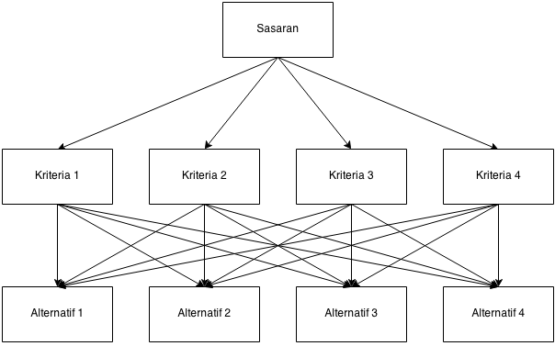

Gambar 1. Hirarki 3 Level *Analytic Hierarchy Process (AHP)*

1. *Comparative judgement* (penilaian kriteria dan alternatif)

Kriteria dan alternative dilakukan dengan perbandingan berpasangan. Menurut Saaty (1988) untuk berbagai persoalan, skala antara 1 sampai 9 adalah skala terbaik untuk mengekspresikan pendapat. Nilai dan definisi pendapat kualitatif Saaty dapat diukur menggunakan Tabel 1 di bawah analisis seperti di bawah ini.

Tabel 1. Skala Penilaian Perbandingan Berpasangan

|  |  |
| --- | --- |
| Intensitas Kepentingan | Keterangan |
| 1 | Kedua elemen sama pentingnya |
| 3 | Elemen yang satu sedikit lebih penting daripada elemen yang lainnya |
| 5 | Elemen yang satu lebih penting daripada yang lainnya |
| 7 | Satu elemen jelas lebih mutlak penting daripada elemen lainnya |
| 9 | Satu elemen mutlak penting daripada elemen lainnya |
| 2, 4, 6, 8 | Nilai – nilai antara dua nilai pertimbangan – pertimbangan yang berdekatan |

1. *Synthesis of priority* (menentukan prioritas)

Menentukan prioritas dari elemen kriteria dapat diartikan sebagai bobot atau kontribusi elemen tersebut terhadap tujuan pengambilan keputusan. *Analytic Hierarchy Process (AHP)* melakukan analisis prioritas elemen dengan metode perbandingan berpasangan antara dua elemen sehingga semua elemen yang ada tercakup di dalamnya. Prioritas ini ditentukan berdasarkan pandangan para pakar dan pihak yang berkepentingan terhadap pengambilan keputusan, baik secara langsung maupun tidak langsung.

1. *Logical consistency* (konsistensi logis)

Konsistensi memiliki dua makna. Pertama, objek – objek yang serupa bisa dikelompokkan sesuai dengan keseragaman dan relevansi. Kedua, menyangkut tingkat hubungan objek yang didasarkan pada kriteria tertentu.

Berdasarkan prinsip-prinsip *Analytic Hierarchy Process (AHP)* di atas, secara umum langkah – langkah yang harus dilakukan dalam menggunakan metode *Analytic Hierarchy Process (AHP)* untuk memecahkan suatu masalah adalah sebagai berikut :

1. Mendefinisikan masalah dan menentukan solusi yang diinginkan, lalu menyusun hirarki dari permasalahan yang dihadapi.
2. Menentukan prioritas elemen
3. Langkah pertama dalam menentukan prioritas elemen adalah membuah perbandingan pasangan, yakni membandingkan elemen secara berpasangan sesuai kriteria yang diberikan.
4. Matriks perbandingan berpasangan diisi menggunakan bilangan untuk merepresentasikan kepentingan relative dari suatu elemen terhadap elemen yang lain. Tabel 2 merupakan matriks perbandingan berpasangan.

Tabel 2. Tabel Matriks Perbandingan Berpasangan

|  |  |  |  |  |  |
| --- | --- | --- | --- | --- | --- |
|  | A1 | A2 | A3 | A4 | A5 |
| A1 | 1 |  |  |  |  |
| A2 |  | 1 |  |  |  |
| A3 |  |  | 1 |  |  |
| A4 |  |  |  | 1 |  |
| A5 |  |  |  |  | 1 |

1. Sintesis

Pertimbangan – pertimbangan terhadap perbandingan berpasangan disintesis untuk memperoleh keseluruan prioritas. Hal – hal yang dilakukan dalam langkah ini adalah :

1. Menjumlahkan nilai – nilai dari setiap kolom pada matriks.
2. Membagi setiap nilai dari kolom dengan total kolom yang bersangkutan untuk memperoleh normalisasi matriks.
3. Menjumlahkan nilai – nilai dari setiap baris dan membaginya dengan jumlah elemen untuk mendapatkan nilai rata – rata.
4. Mengukur konsistensi

Hal- hal yang dilakukan dalam langkah ini adalah sebagai berikut :

1. Kalikan setiap nilai pada kolom pertama dengan prioritas relatif elemen pertama, nilai pada kolom kedua dengan prioritas relatif elemen kedua, dan seterusnya.
2. Jumlahkan setiap baris.
3. Hasil dari penjumlahan baris dibagi dengan elemen prioritas relatif yang bersangkutan.
4. Jumlahkan hasil bagi di atas dengan banyaknya elemen yang ada, hasilnya disebut maks.
5. Menghitung indeks konsistensi (*Consistency Index*) dengan rumus :

Dimana CI = indeks konsistensi

n = banyaknya elemen

1. Mengitung rasio konsistensi (*Consistency Ratio*) dengan rumus

Dimana CR = rasio konsistensi

CI = indeks konsistensi

IR = indeks konsistensi random

1. Memeriksa konsistensi hirarki. Jika nilainya lebih dari 10%, maka penilaian data *judgment* harus diperbaiki. Namun jika rasio konsistensi kurang atau sama dengan 10%, maka hasil perhitungan bisa dinyatakan benar.

Tabel 3. *Random Index*

|  |  |
| --- | --- |
| Ukuran matriks | Nilai IR |
| 1 | 0 |
| 2 | 0 |
| 3 | 0.58 |
| 4 | 0.90 |
| 5 | 1.12 |
| 6 | 1.24 |
| 7 | 1.32 |
| 8 | 1.41 |
| 9 | 1.45 |
| 10 | 1.49 |
| 11 | 1.51 |
| 12 | 1.48 |
| 13 | 1.56 |
| 14 | 1.57 |

# RINGKASAN ISI TUGAS AKHIR

Tujuan dari pengerjaan Tugas Akhir ini adalah untuk merancang dan membangun sebuah aplikasi sistem pendukung keputusan mengenai penerimaan peserta didik baru. Sistem yang dibangun dapat melakukan proses pemilahan terhadap hasil tes yang telah dijalani para calon siswa untuk selanjutnya dapat ditetapkan apakah lolos atau tidak dalam seleksi penerimaan peserta didik baru.

Tujuannya yaitu untuk mempermudah para pemangku kepentingan yang terlibat di dalamnya untuk mendapatkan informasi dan juga mempercepat proses penerimaan peserta didik baru. Gambar menggambarkan proses penerimaan peserta didik baru di Sekolah Menengah Atas (SMP) Asa Cendekia yang dilakukan secara manual.

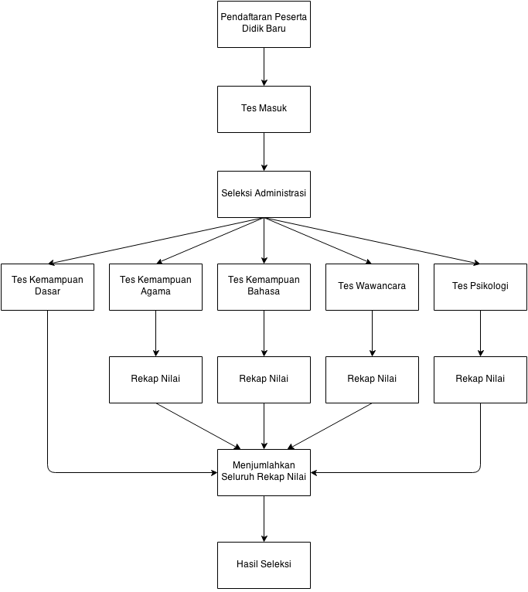

Gambar 2. Bagan Proses Penerimaan Peserta Didik Baru di SMP Asa Cendekia

Sesuai dengan Gambar , proses seleksi penerimaan peserta didik baru terbagi menjadi kriteria yaitu :

1. Seleksi Administrasi

Tahap ini merupakan tahap awal dari proses seleksi penerimaan peserta didik baru.

Persyaratan administrasi yang diberikan sekolah meliputi :

1. Formulir pendaftaran yang telah diisi
2. Ijazah asli SD/MI/sederajat
3. Salinan ijazah SD/MI/sederajat yang telah dilegalisir
4. Salinan rapor sekolah dasar yang telah dilegalisir
5. SKHUN SD/MI/sederajat
6. Salinan SKHUN SD/MI/sederajat yang telah dilegalisir
7. Pas foto calon peserta didik ukuran 3 x 4 cm sebanyak 2 lembar
8. Salinan akta kelahiran
9. Salinan sertifikat/piagam (bagi yang memiliki)
10. Tes Psikologi

Pada proses ini, calon peserta didik baru akan dinilai oleh psikolog yang merupakan pihak ketiga yang ditunjuk oleh sekolah. Penilaian yang diberikan oleh psikolog ini berupa nilai IQ (Intelligence Quotient) dari calon peserta didik baru serta kemampuan calon peserta didik untuk mendengarkan dan mengaplikasikan instruksi dari psikolog tersebut.

1. Tes Kemampuan Dasar

Tes ini bertujuan untuk menguji kemampuan dasar calon peserta didik baru. Tes ini bertujuan untuk menguji kemampuan dasar calon peserta didik baru, melatih kecerdasan, kemandirian, dan kecepatan calon peserta didik baru untuk mengerjakan soal tes kemampuan dasar dalam waktu 30 menit.

1. Tes Kemampuan Bahasa

Tes ini bertujuan untuk menguji kemampuan Bahasa Indonesia dan Bahasa Inggris calon peserta didik baru. Pada tes ini calon peserta didik baru akan diuji oleh tim penguji yang terdiri dari guru mata pelajaran Bahasa Indonesia dan guru mata pelajaran Bahasa Inggris.

1. Tes Kemampuan Agama

Tes ini bertujuan untuk menguji kemampuan Agama Islam calon peserta didik baru. Pada tes ini calon peserta didik baru akan diuji oleh tim penguji yang terdiri dari guru mata pelajaran Agama Islam.

1. Tes Wawancara

Tes ini bertujuan untuk menguji seberapa besar minat calon peserta didik baru untuk diterima di sekolah tersebut. Selain untuk mengetahui minat calon peserta didik baru, tes ini juga untuk menggali informasi mengenai calon peserta didik baru. Informasi yang didapatkan pada tes ini kemudian dihimpun sebagai bahan pertimbangan untuk menentukan calon peserta didik yang akan diterima.

Setelah proses seleksi administrasi selesai dilakukan, calon peserta didik baru akan mendapatkan nomor tes untuk mengikuti tes-tes selanjutnya. Proses ini dilakukan secara manual dengan melakukan pencacatan pada sebuah buku besar oleh Tim Administrasi. Proses selanjutnya adalah menentukan peserta yang lolos tahapan seleksi administrasi. Proses ini juga dilakukan secara manual dengan mengacu pada data yang ada di buku besar.

Setelah proses seleksi administrasi selesai, para calon peserta didik baru akan mendapatkan nomor ujian untuk mengikuti tes selanjutnya. Pada tes-tes selanjutnya, proses penilaian dilakukan secara manual oleh setiap tim seleksi. Nilai yang didapatkan calon peserta didik juga direkap dan diproses secara manual. Hal ini dirasa sangat tidak efisien dan berpotensi menimbulkan penilaian yang kurang objektif. Proses bisnis yang terjadi pada kegiatan penerimaan peserta didik baru dapat dilihat pada Tabel 4.

Tabel 4. Proses Bisnis

|  |  |  |
| --- | --- | --- |
| **No.** | **Proses Bisnis** | **Keterangan** |
| 1. | Proses pendaftaran calon peserta didik baru | * Calon peserta didik baru datang ke sekolah untuk mendaftarkan diri. * Calon peserta didik baru membeli formulir pendaftaran di sekolah yang bersangkutan. * Tim administrasi memasukkan data awal calon peserta didik baru. |
| 2. | Proses seleksi administrasi | * Calon peserta didik baru menyerahkan formulir pendaftaran yang telah diisi disertai dengan persyaratan-persyaratan yang lainnya. * Tim administrasi melakukan pendataan berkas-berkas yang diserahkan calon peserta didik baru. * Melakukan penyaringan terhadap kelengkapan berkas calon peserta didik baru. * Calon pesera didik baru melihat hasil seleksi administrasi. * Menentukan nomor tes untuk calon peserta didik baru. |
| 3. | Proses tes kemampuan dasar | * Calon peserta didik baru mengikuti tes kemampuan dasar. * Tim tes kemampuan dasar melakukan penilaian dan merekap nilai yang didapatkan oleh calon peserta didik baru. * Rekap nilai yang telah dibuat oleh tim tes kemampuan dasar kemudian diserahkan pada tim administrasi. * Tim administrasi memasukkan nilai tes kemampuan dasar. |
| 4. | Proses tes kemampuan agama | * Calon peserta didik baru mengikuti tes kemampuan agama. * Tim tes kemampuan agama melakukan penilaian dan merekap nilai yang didapatkan oleh calon peserta didik baru. * Rekap nilai yang telah dibuat oleh tim tes kemampuan agama kemudian diserahkan pada tim administrasi. * Tim administrasi memasukkan nilai tes kemampuan agama. |
| 5. | Proses tes kemampuan bahasa | * Calon peserta didik baru mengikuti tes kemampuan bahasa. * Tim tes kemampuan bahasa melakukan penilaian dan merekap nilai yang didapatkan oleh calon peserta didik baru. * Rekap nilai yang telah dibuat oleh tim tes kemampuan bahasa kemudian diserahkan pada tim administrasi. * Tim administrasi memasukkan nilai tes kemampuan bahasa. |
| 6. | Proses tes psikologi | * Calon peserta didik baru mengikuti tes psikologi. * Tim psikolog melakukan penilaian dan merekap nilai yang didapatkan oleh calon peserta didik baru. * Rekap nilai yang telah dibuat oleh tim psikolog kemudian diserahkan pada tim administrasi. * Tim administrasi memasukkan nilai tes psikologi. |
| 7. | Proses tes wawancara | * Calon peserta didik baru mengikuti tes wawancara. * Tim tes wawancara melakukan penilaian dan merekap nilai yang didapatkan oleh calon peserta didik baru. * Rekap nilai yang telah dibuat oleh tim tes wawancara kemudian diserahkan pada tim administrasi. * Tim administrasi memasukkan nilai tes wawancara. |
| 8. | Proses penentuan hasil seleksi | * Membuat rekapitulasi penilaian seluruh hasil tes dari seluruh calon peserta didik baru. * Rapat umum dewan guru menentukan lolos dan tidaknya setiap peserta berdasarkan pada pencapaian yang didapatkan setiap individu. * Mengumumkan hasil seleksi penerimaan peserta didik baru. * Mencetak hasil seleksi penerimaan peserta didik baru. |

Melihat dari proses-proses tersebut di atas, sehingga dirasa perlu dibangun sebuah sistem yang mampu memfasilitasi proses-proses tersebut. Sistem dibangun berdasarkan *use case* yang ada pada proses bisnis. Gambar 3 menunjukkan *use case* yang ada di dalam aplikasi.

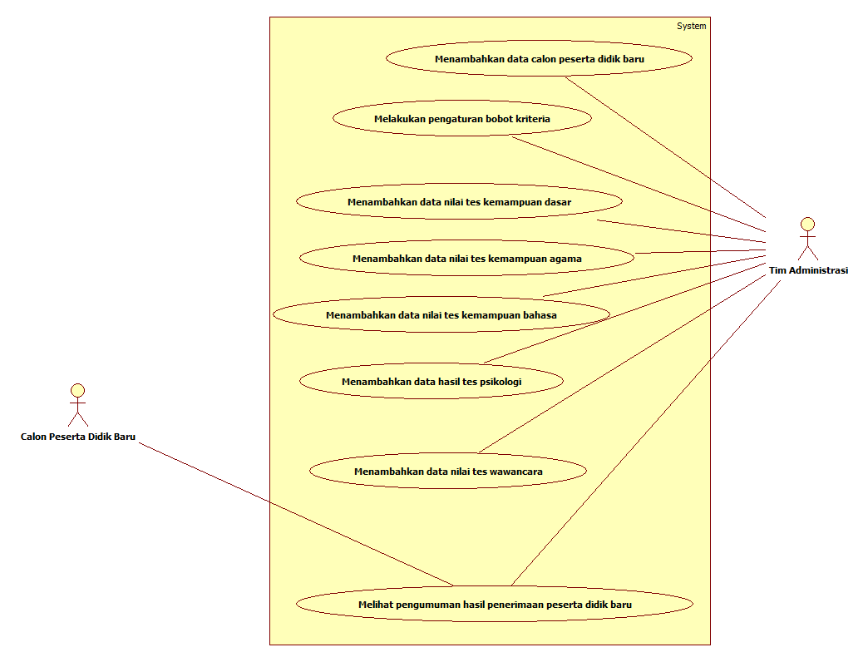

Gambar 3. *Use Case* Sistem Pendukung Keputusan Penerimaan Peserta Didik Baru

Ada beberapa aktor yang terlibat dalam proses penerimaan peserta didik baru, namun tidak semua aktor dapat masuk ke dalam sistem. Hal ini untuk meminimalisir kemungkinan adanya kecurangan dan hal – hal yang tidak diinginkan. Aktor-aktor yang terlibat di dalam proses penerimaan peserta didik baru antara lain yaitu calon peserta didik baru dan panitia PPDB yang terdiri atas tim administrasi, tim tes kemampuan dasar, tim tes kemampuan agama, tim tes kemampuan bahasa, tim psikolog, tim tes wawancara serta rapat umum dewan guru. Adapun peranan setiap aktor tersebuat yaitu :

1. Rapat Umum Dewan Guru

Rapat umum dewan guru selaku pembuat keputusan tertinggi di dalam sistem yang berhak memutuskan calon peserta didik yang diterima di sekolah. Aktor ini juga merupakan aktor yang membagi tugas untuk masing-masing tim yang bertugas dalam proses penerimaan calon peserta didik baru. Proses bisnis dari aktor ini adalah membuat keputusan akhir calon seserta didik baru yang diterima.

1. Tim Administrasi

Tim administrasi selaku tim yang dibentuk oleh rapat umum dewan guru yang bertugas untuk melaksanakan seleksi awal yaitu seleksi administrasi. Berkas calon peserta didik yang dinyatakan lulus seleksi ini, kemudian akan direkap oleh tim administrasi untuk dilakukan pendataan calon peserta didik guna mengikuti tes yang selanjutnya.

1. Tim Tes Kemampuan Dasar

Tim tes kemampuan dasar merupakan tim yang dibentuk oleh rapat umum dewan guru yang bertugas untuk melaksanakan tes kemampuan dasar. Aktor ini akan menilai kemampuan dasar yang dimiliki calon peserta didik melalui tes tulis yang diselenggarakan oleh sekolah. Nilai yang didapatkan oleh calon peserta didik di dalam tes ini selanjutnya akan dikumpulkan ke pihak tim administrasi untuk diproses lebih lanjut.

1. Tim Tes Kemampuan Agama

Tim tes kemampuan agama merupakan tim yang dibentuk oleh rapat umum dewan guru yang bertugas untuk melaksanakan tes kemampuan agama. Aktor ini akan menilai kemampuan agama yang dimiliki calon peserta didik melalui tes lisan yang diselenggarakan oleh sekolah. Nilai yang didapatkan oleh calon peserta didik di dalam tes ini selanjutnya akan dikumpulkan ke pihak tim administrasi untuk diproses lebih lanjut.

1. Tim Tes Kemampuan Bahasa

Tim tes kemampuan bahasa merupakan tim yang dibentuk oleh rapat umum dewan guru yang bertugas untuk melaksanakan tes kemampuan bahasa. Aktor ini akan menilai kemampuan bahasa yang dimiliki calon peserta didik melalui tes lisan yang diselenggarakan oleh sekolah. Tes kemampuan bahasa dibagi menjadi dua bagian yakni tes kemampuan Bahasa Indonesia dan tes kemampuan Bahasa Inggris. Nilai yang didapatkan oleh calon peserta didik di dalam tes ini selanjutnya akan dikumpulkan ke pihak tim administrasi untuk diproses lebih lanjut.

1. Psikolog

Psikolog merupakan pihak ketiga yang disewa sekolah untuk menilai calon peserta didik baru pada proses tes psikologi. Psikolog akan menilai psikologis calon peserta didik baru, kemudian nilainya akan dikirimkan ke pihak tim administrasi untuk diproses lebih lanjut.

1. Calon Peserta Didik Baru

Calon peserta didik baru merupakan objek yang dinilai dalam sistem ini. Aktor ini akan mengikuti berbagai tes dengan tujuan untuk dapat diterima sebagai siswa di sekolah. Proses bisnis dari aktor ini adalah sebagai berikut :

* Mendaftarkan diri untuk mengikuti seleksi penerimaan peserta didik baru
* Mengikuti tes administrasi
* Mengikuti tes kemampuan dasar
* Mengikuti tes kemampuan agama
* Mengikuti tes kemampuan bahasa
* Mengikuti tes psikologi
* Mengikuti tes wawancara
* Melihat pengumuman hasil tes

Aplikasi ini dibangun dengan menerapkan metode *Analityc Hierarchy Process (AHP)* untuk mendapatkan nilai yang lebih objektif. Berikut ini merupakan kriteria penilaian yang diterapkan oleh sekolah :

1. Kriteria penilaian untuk seleksi administrasi.

Persyaratan administrasi yang diberikan sekolah meliputi :

1. Formulir pendaftaran yang telah diisi
2. Ijazah asli SD/MI/sederajat
3. Salinan ijazah SD/MI/sederajat yang telah dilegalisir
4. Salinan rapor sekolah dasar yang telah dilegalisir
5. SKHUN SD/MI/sederajat
6. Salinan SKHUN SD/MI/sederajat yang telah dilegalisir
7. Pas foto calon peserta didik ukuran 3 x 4 cm sebanyak 2 lembar
8. Salinan akta kelahiran
9. Salinan sertifikat/piagam (bagi yang memiliki)

Kriteria penilaian yang harus dilengkapi yaitu kelengkapan dari berkas-berkas tersebut. Calon peserta dinyatakan lolos seleksi apabila seluruh persyaratan telah dilengkapi. Calon peserta didik baru yang telah dinyatakan lolos seleksi ini akan mendapatkan nomor tes untuk mengikuti tes-tes selanjutnya.

1. Kriteria penilaian untuk tes kemampuan dasar.

Tes kemampuan dasar merupakan tes tertulis yang wajib diikuti oleh seluruh calon peserta didik baru yang mendaftarkan diri pada seleksi penerimaan peserta didik baru. Pada tes ini terdapat 40 butir soal pilihan ganda yang harus dikerjakan dalam waktu 30 menit. Berikut ini merukapan kriteria penilaian untuk tes kemampuan dasar :

* Jawaban benar mendapatkan 2,5 poin
* Jawaban salah tidak mendapatkan penambahan poin maupun pengurangan poin
* Tidak ada jawaban tidak mendapatkan penambahan poin maupun pengurangan poin

1. Kriteria penilaian untuk tes kemampuan agama.

Pada tes ini, calon peserta didik baru akan mengikuti tes sebagai berikut :

* Tes membaca Al-Qur’an
* Tes pengetahuan tentang Rukun Iman
* Tes pengetahuan tentang Rukun Islam
* Tes pengetahuan tentang Syahadatain
* Tes pengetahuan tentang Asma’ul Husna

1. Kriteria penilaian untuk tes kemampuan bahasa.

Pada tes ini, calon peserta didik baru akan mengikuti tes sebagai berikut :

* Tes kemampuan Bahasa Indonesia

Pada bagian ini, calon peserta didik baru akan menuliskan biodata diri, bercerita singkat tentang kehidupan sehari – hari menggunakan Bahasa Indonesia, serta membaca teks dalam Bahasa Indonesia.

* Tes kemampuan Bahasa Inggris

Pada bagian ini, calon peserta didik baru akan memperkenalkan diri dalam Bahasa Inggris serta membaca teks yang tertulis dalam Bahasa Inggris.

1. Kriteria penilaian untuk tes psikologi.

Pada tes ini, kriteria yang dinilai oleh psikolog adalah IQ dari calon peserta didik baru. Namun nilai IQ tidak termasuk kriteria penilaian yang diproses dengan metode AHP.

1. Kriteria penilaian untuk tes wawancara.

Pada tes wawancara akan dinilai beberapa butir informasi penting mengenai calon peserta didik baru, antara lain :

* Kondisi keluarga
* Kondisi calon peserta didik
* Motivasi sekolah calon peserta didik
* Komitmen calon peserta didik
* Kegiatan ekstrakulikuler yang diminati calon peserta didik
* Hobby calon peserta didik
* Kebiasaan buruk calon peserta didik
* Penampilan calon peserta didik
* Kondisi jasmani calon peserta didik
* Kemampuan ekonomi calon peserta didik
* Kemampuan ekonomi calon peserta didik

Nilai yang dihasilkan oleh tiap-tiap tes ini nantinya akan dijumlahkan dan menghasilkan hasil akhir yang telah dirankingkan. Banyak calon peserta didik baru yang dinyatakan lolos akan ditentukan dari kuota yang disediakan oleh sekolah. Apabila kuota peserta didik baru telah terpenuhi pada batas yang ditentukan, maka calon peserta didik yang tidak tertampung kuota akan langsung dinyatakan tidak diterima.

Dari semua tes yang dilaksanakan, tidak semua nilai yang didapatkan calon peserta didik baru diproses menggunakan metode AHP, nilai tersebut yakni nilai tes psikologi. Nilai tes psikologi berupa hasil IQ siswa hanya digunakan sebagai referensi oleh sekolah. Berikut ini merupakan proses perhitungan di dalam aplikasi ini yang menggunakan metode AHP.

Berdasarkan prinsip-prinsip *Analytic Hierarchy Process (AHP)* di atas, secara umum langkah – langkah yang harus dilakukan dalam menggunakan metode *Analytic Hierarchy Process (AHP)* untuk memecahkan suatu masalah adalah sebagai berikut :

1. Menentukan prioritas elemen

Langkah pertama dalam menentukan prioritas elemen adalah membuah perbandingan pasangan, yakni membandingkan elemen secara berpasangan sesuai kriteria yang diberikan. Matriks perbandingan berpasangan diisi menggunakan bilangan untuk merepresentasikan kepentingan relative dari suatu elemen terhadap elemen yang lain. Tabel 2 merupakan matriks perbandingan berpasangan.

Tabel 5. Data Perbandingan berpasangan

|  |  |  |  |  |
| --- | --- | --- | --- | --- |
| Kriteria | Tes Kemampuan Dasar | Tes Kemampuan Agama | Tes Kemampuan Bahasa | Tes Wawancara |
| Tes Kemampuan Dasar | 1 | ¼ | 1/3 | ½ |
| Tes Kemampuan Agama | 4 | 1 | 1/3 | ½ |
| Tes Kemampuan Bahasa | 3 | 3 | 1 | 1/3 |
| Tes Wawancara | 2 | 2 | 3 | 1 |

Tabel 6. Matriks Perbandingan Berpasangan

|  |  |  |  |  |
| --- | --- | --- | --- | --- |
|  | Tes Kemampuan Dasar | Tes Kemampuan Agama | Tes Kemampuan Bahasa | Tes Wawancara |
| Tes Kemampuan Dasar | 1 | 0.25 | 0,33 | 0,5 |
| Tes Kemampuan Agama | 4 | 1 | 0,33 | 0,5 |
| Tes Kemampuan Bahasa | 3 | 3 | 1 | 0,33 |
| Tes Wawancara | 2 | 2 | 3 | 1 |
| Jumlah | 10 | 6,25 | 4,66 | 2,33 |

Langkah selanjutnya yaitu menentukan matriks nilai kriteria.

Tabel 7. Data Nilai Kriteria

|  |  |  |  |  |
| --- | --- | --- | --- | --- |
| Kriteria | Tes Kemampuan Dasar | Tes Kemampuan Agama | Tes Kemampuan Bahasa | Tes Wawancara |
| Tes Kemampuan Dasar | 1/10 | 0,25/6,25 | 0,33/4,66 | 0,5/2,33 |
| Tes Kemampuan Agama | 4/10 | 1//6,25 | 0,33/4,66 | 0,5/2,33 |
| Tes Kemampuan Bahasa | 3/10 | 3/6,25 | 1/4,66 | 0,33/2,33 |
| Tes Wawancara | 2/10 | 2/6,25 | 3/4,66 | 1/2,33 |

Tabel 8. Matriks Nilai Kriteria

|  |  |  |  |  |  |
| --- | --- | --- | --- | --- | --- |
|  | Tes Kemampuan Dasar | Tes Kemampuan Agama | Tes Kemampuan Bahasa | Tes Wawancara | Jumlah |
| Tes Kemampuan Dasar | 0,1 | 0,04 | 0,070815 | 0,215 | 0,42 |
| Tes Kemampuan Agama | 0,4 | 0,16 | 0,070815 | 0,215 | 1,47 |
| Tes Kemampuan Bahasa | 0,3 | 0,48 | 0,215 | 0,142 | 1,135 |
| Tes Wawancara | 0,2 | 0,32 | 0,64 | 0,43 | 1,59 |

Setelah diperoleh nilai untuk jumlahnya, tentukan nilai prioritas untuk masing-masing kriteria. Nilai pada kolom prioritas diperoleh dari nilai pada kolom jumlah dibagi dengan jumlah kriteria.

Tabel 7. Matriks Nilai Prioritas

|  |  |  |
| --- | --- | --- |
|  | Jumlah | Prioritas |
| Tes Kemampuan Dasar | 0,42 | 0,105 |
| Tes Kemampuan Agama | 1,47 | 0,355 |
| Tes Kemampuan Bahasa | 1,135 | 0,283 |
| Tes Wawancara | 1,59 | 0,3975 |

Nilai pada kolom Prioritas diperoleh dari nilai pada kolom Jumlah dibagi dengan jumlah kriteria yang ada.

1. Langkah selanjutnya yaitu membuat matriks penjumlahan tiap baris. Matriks ini dibuat dengan nilai prioritas dengan matriks perbandingan berpasangan.

Tabel 8. Matriks Penjumlahan Tiap Baris

|  |  |  |  |  |
| --- | --- | --- | --- | --- |
|  | Tes Kemampuan Dasar | Tes Kemampuan Agama | Tes Kemampuan Bahasa | Tes Wawancara |
| Tes Kemampuan Dasar | 0,105 x 1 | 0,105 x 0,25 | 0,105 x 0,33 | 0,105 x 0,5 |
| Tes Kemampuan Agama | 0,355 x 4 | 0,355 x 1 | 0,355 x 0,33 | 0,355 x 0,5 |
| Tes Kemampuan Bahasa | 0,283 x 3 | 0,283 x 3 | 0,283 x 1 | 0,283 x 0,33 |
| Tes Wawancara | 0,3975 x 2 | 0,3975 x 2 | 0,3975 x 3 | 0,3975 x 1 |

|  |  |  |  |  |  |
| --- | --- | --- | --- | --- | --- |
|  | Tes Kemampuan Dasar | Tes Kemampuan Agama | Tes Kemampuan Bahasa | Tes Wawancara | Jumlah |
| Tes Kemampuan Dasar | 0,105 | 0,02625 | 0,03465 | 0,0525 | 0,1284 |
| Tes Kemampuan Agama | 1,42 | 0,355 | 0,03465 | 0,1775 | 1,98715 |
| Tes Kemampuan Bahasa | 0,849 | 0,849 | 0,283 | 0,09339 | 2,07439 |
| Tes Wawancara | 0,794 | 0,794 | 1,1925 | 0,3975 | 3,178 |

1. Sintesis

Pertimbangan – pertimbangan terhadap perbandingan berpasangan disintesis untuk memperoleh keseluruan prioritas. Hal – hal yang dilakukan dalam langkah ini adalah :

1. Menjumlahkan nilai – nilai dari setiap kolom pada matriks.
2. Membagi setiap nilai dari kolom dengan total kolom yang bersangkutan untuk memperoleh normalisasi matriks.
3. Menjumlahkan nilai – nilai dari setiap baris dan membaginya dengan jumlah elemen untuk mendapatkan nilai rata – rata.
4. Mengukur konsistensi

Hal- hal yang dilakukan dalam langkah ini adalah sebagai berikut :

1. Kalikan setiap nilai pada kolom pertama dengan prioritas relatif elemen pertama, nilai pada kolom kedua dengan prioritas relatif elemen kedua, dan seterusnya.
2. Jumlahkan setiap baris.
3. Hasil dari penjumlahan baris dibagi dengan elemen prioritas relatif yang bersangkutan.
4. Jumlahkan hasil bagi di atas dengan banyaknya elemen yang ada, hasilnya disebut maks.
5. Menghitung indeks konsistensi (*Consistency Index*) dengan rumus :

Dimana CI = indeks konsistensi

n = banyaknya elemen

1. Mengitung rasio konsistensi (*Consistency Ratio*) dengan rumus

Dimana CR = rasio konsistensi

CI = indeks konsistensi

IR = indeks konsistensi random

1. Memeriksa konsistensi hirarki. Jika nilainya lebih dari 10%, maka penilaian data *judgment* harus diperbaiki. Namun jika rasio konsistensi kurang atau sama dengan 10%, maka hasil perhitungan bisa dinyatakan benar.

1. Langkah selanjutnya yaitu menghitung rasio konsistensi. Perhitungan ini berfungsi untuk memeriksa konsistensi hirarki. Jika nilainya lebih dari 10 %, maka penilaian harus diperbaiki. Namun jika rasio konsistensi kurang atau sama dengan 10 %, maka hasil perhitungan bisa dinyatakan benar.

Tabel 9. Perhitungan Rasio Konsistensi

Nilai pada kolom Jumlah diperoleh dari kolom Jumlah pada Tabel 8, kolom Prioritas diperoleh dari kolom Prioritas pada Tabel 7, sedangkan kolom Hasil diperoleh dari penjumlahan kolom Jumlah dengan kolom Prioritas. Dari data-data tersebut diperoleh hasil sebagai berikut :

* Jumlah = 10,38

$λ maks= \frac{Jumlah}{n}$

$= \frac{10,38}{4}$

$=$ 2,59

* Indeks konsistensi (*Consistency Index*) sebesar 0.35 diperoleh dengan rumus :

$$CI= \frac{\left(λmaks-n\right)}{n}$$

Dimana CI = indeks konsistensi

n = banyaknya elemen

* Rasio konsistensi (*Consistency Ratio*) sebesar 0. diperoleh dengan rumus :

$$CR= \frac{CI}{IR}$$

Dimana CR = rasio konsistensi

CI = indeks konsistensi

IR = indeks konsistensi random

Oleh karena CR < 0.1, maka rasio konsistensi dari perhitungan tersebut bisa diterima.

Berdasarkan dengan Gambar 3, maka proses-proses yang dilakukan di dalam aplikasi ini akan dijabarkan seperti di bawah ini :

1. Menambahkan data calon peserta didik baru.

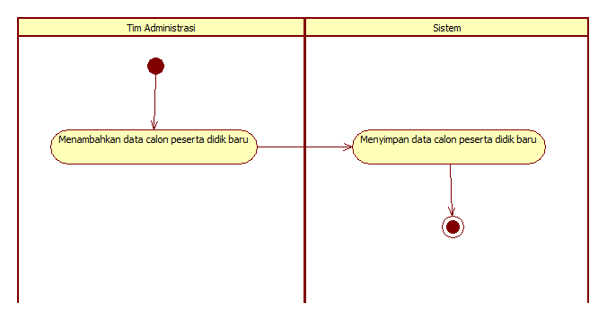

Gambar 4. Diagram Alur Penerimaan Peserta Didik Baru Tahap Memasukkan Data Calon Peserta Didik Baru

1. Melakukan pengaturan bobot kriteria.

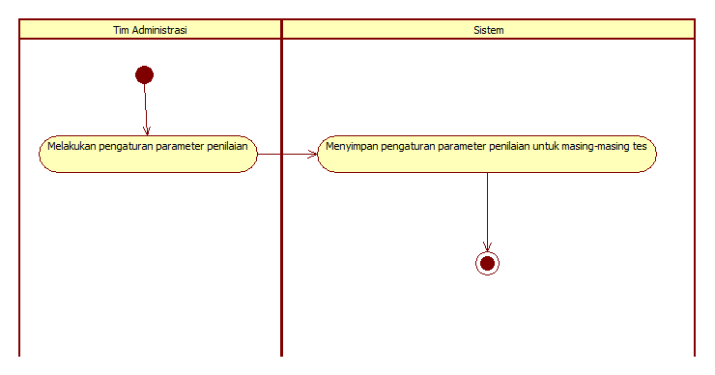

Gambar 5. Diagram Alur Penerimaan Peserta Didik Baru Tahap Pengaturan Parameter Penilaian Untuk Setiap Kriteria

1. Menambahkan data nilai tes kemampuan dasar.

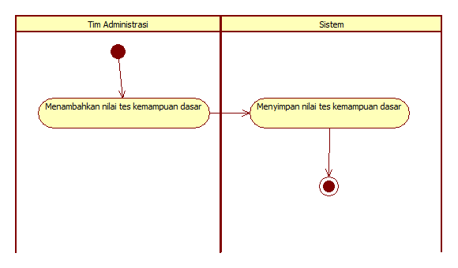

Gambar 6. Diagram Alur Penerimaan Peserta Didik Baru Tahap Memasukkan Nilai Tes Kemampuan Dasar

1. Menambahkan data nilai tes kemampuan agama.

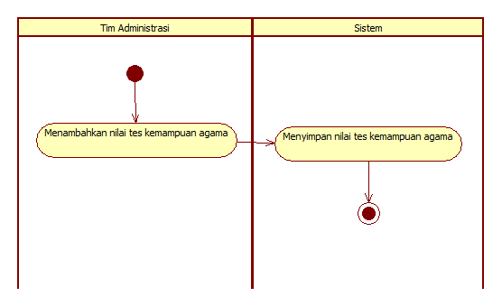

Gambar 7. Diagram Alur Penerimaan Peserta Didik Baru Tahap Memasukkan Nilai Tes Kemampuan Agama

1. Menambahkan data nilai tes kemampuan bahasa.

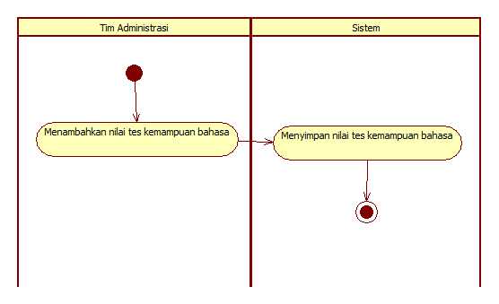

Gambar 8. Diagram Alur Penerimaan Peserta Didik Baru Tahap Memasukkan Nilai Tes Kemampuan Bahasa

1. Menambahkan data nilai tes psikologi.

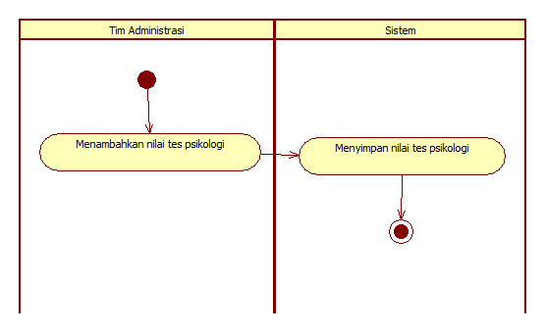

Gambar 9. Diagram Alur Penerimaan Peserta Didik Baru Tahap Memasukkan Nilai Tes Psikologi

1. Menambahkan data nilai tes wawancara.

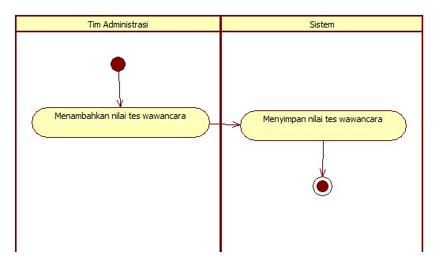

Gambar 10. Diagram Alur Penerimaan Peserta Didik Baru Tahap Memasukkan Nilai Tes Wawancara

1. Melihat pengumuman hasil penerimaan peserta didik baru.

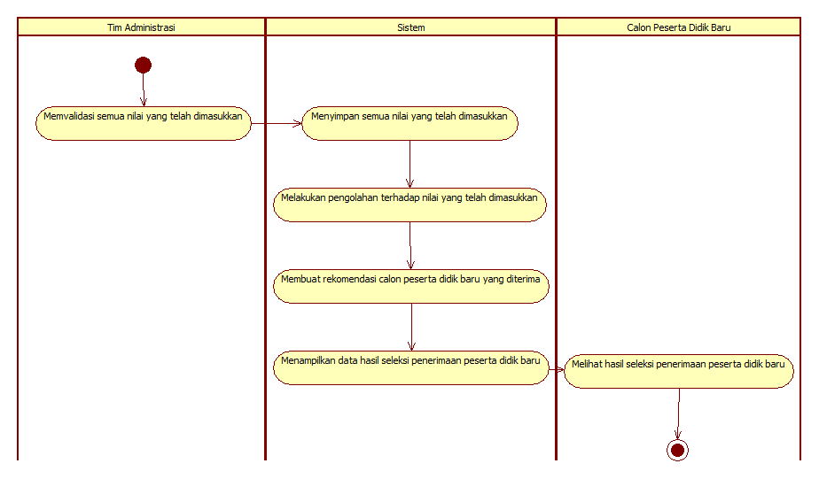Gambar 11. Diagram Alur Melihat Hasil Tes Penerimaan Peserta Didik Baru

Pada aplikasi ini proses penginputan data diklasifikasikan dengan nilai huruf yang disesuaikan dengan kebijakan sekolah.

Gambar 12 menunjukkan arsitektur sistem yang akan dibangun.

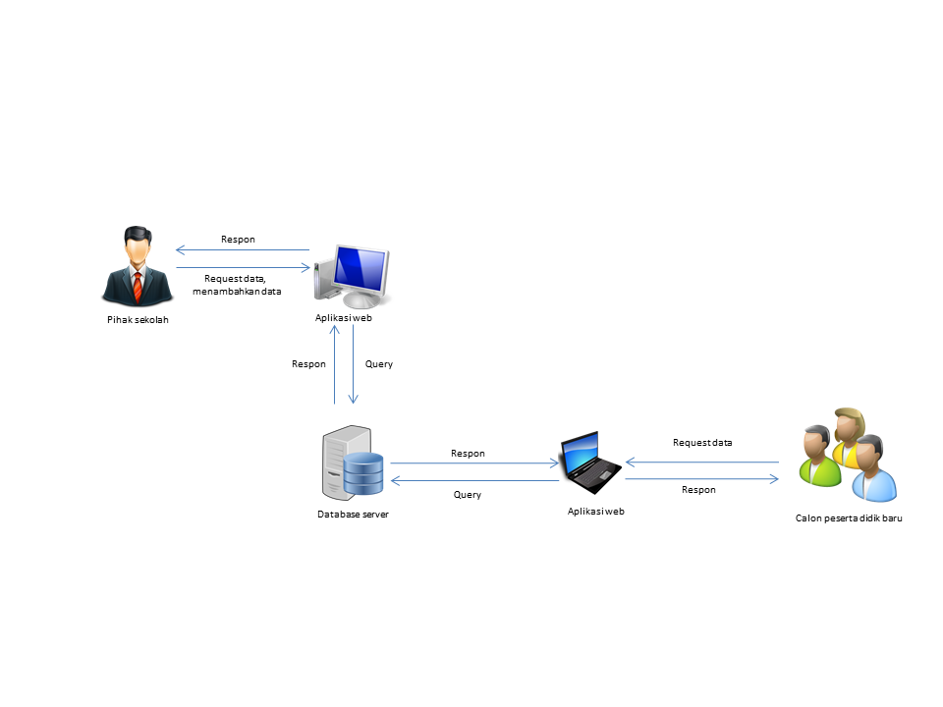Gambar 12. Arsitektur Sistem

# METODOLOGI

* 1. **Penyusunan Proposal Tugas Akhir**

Pada tahap ini akan dilakukan penyusunan proposal Tugas Akhir yang merupakan langkah awal dalam mengerjakan Tugas Akhir yang akan dibuat. Pada proposal ini, penulis mengajukan gagasan sistem pendukung keputusan penerimaan peserta didik baru dengan studi kasus yakni Sekolah Menengah Atas (SMP) Asa Cendekia dengan metode *Fuzzy Multi-Attribute Decision Making Analytic Hierarchy Process.*

* 1. **Analisis Kebutuhan dan Studi Literatur**

Pada tahap ini diperlukan adanya pengumpulan data dan pengumpulan informasi dari beberapa pihak terkait proses penerimaan peserta didik baru pada objek yang digunakan sebagai studi kasus dan literatur yang diperlukan dalam proses perancangan dan implementasi sistem yang akan dibangun. Literature yang digunakan adalah terkait dengan penerapan metode *Fuzzy Multi-Attribute Decision Making Analytic Hierarchy Process* serta implementasi menggunakan bahasa pemrograman PHP.

* 1. **Perancangan Sistem**

Pada tahap ini akan dilakukan analisa awal dan dilakukan pendefinisian dari kebutuhan sistem yang dibangun untuk mengetahui masalah yang sedang dihadapi. Dari proses tersebut maka akan dilakukan perumusan rancangan sistem yang dapat memberikasn solusi dari masalah yang dihadapi.

* 1. **Implementasi**

Pada tahap ini dilakukan pembuatan perangkat lunak yang merupakan implementasi dari rancangan yang telah dibuat sebelumnya. Rencana pembuatan perangkat lunak ini akan diimplementasikan dengan menggunakan:

1. Bahasa pemrograman yang diguanakan adalah PHP.
2. *Tools* pemrograman yang digunakan adalah IDE Netbeans.
3. *Framework* yang digunakan adalah Code Igniter.
4. *Tools* pemodelan yang digunakan adalah Microsoft Office Visio 2007.
   1. **Pengujian dan Evaluasi**

Pada tahap ini akan dilakukan pengujian terhadap perangkat lunak yang dibangun dengan menggunakan data yang telah dipersiapkan sebelumnya.

1. Pengujian *blackbox*

Pengujian *blackbox* adalah pengujian yang memiliki fokus pada spesifikasi dari perangkat lunak yang dibuat. Dari perangkat lunak yang dibuat penguji dapat mendefinisikan kumpulan dari kondisi masukan dan melakukan pengujian pada spesifikasi fungsional program. Pengujian ini dilakukan untuk melihat apakah inputan yang dimasukkan oleh penguji dapat diproses dengan baik oleh sistem dan untuk menguji apakah kriteria yang dimasukkan dapat menghasilkan rekomendasi hasil seleksi penerimaan peserta didik baru sesuai dengan kriteria yang diajukan.

1. Pengujian Pengguna

Pengujian pengguna ditujukan untuk melihat seberapa handal aplikasi yang telah dibangun ketika digunakan oleh pengguna. Pengujian ini melibatkan dua jenis pengguna, yaitu :

* Tim seleksi penerimaan peserta didik baru
* Calon peserta didik baru
  1. **Penyusunan Buku Tugas Akhir**

Pada tahap ini dilakukan penyusunan laporan yang menjelaskan mengenai dasar teori dan metode yang digunakan dalam tugas akhir ini serta hasil dari implementasi aplikasi perangkat lunak yang telah dibuat. Sistematika penulisan buku Tugas Akhir secara garis besar antara lain.

1. Pendahuluan
   1. Latar Belakang
   2. Permasalahan
   3. Batasan Tugas Akhir
   4. Tujuan
   5. Metodologi
   6. Sistematika Penulisan
2. Tinjauan Pustaka
3. Desain dan Implementasi
4. Uji Coba dan Evaluasi
5. Kesimpulan dan Saran
6. Daftar Pustaka

# JADWAL KEGIATAN

Jadwal kegiatan pada Tugas Akhir ini akan dijelaskan pada Tabel 5.

Tabel . Rencana Jadwal Kegiatan

|  |  |  |  |  |  |  |  |  |  |  |  |  |  |  |  |  |  |  |
| --- | --- | --- | --- | --- | --- | --- | --- | --- | --- | --- | --- | --- | --- | --- | --- | --- | --- | --- |
| Tahapan | 2014 | | | | | | | | | | | | | | | | | |
| Maret | | | | April | | | |  | Mei | | | | Juni | | | | |
| Penyusunan Proposal Tugas Akhir |  |  |  |  |  |  |  |  |  |  |  |  |  |  |  |  |  |  |
| Studi Literatur |  |  |  |  |  |  |  |  |  |  |  |  |  |  |  |  |  |  |
| Analisis dan Desain Perangkat Lunak |  |  |  |  |  |  |  |  |  |  |  |  |  |  |  |  |  |  |
| Implementasi Perangkat Lunak |  |  |  |  |  |  |  |  |  |  |  |  |  |  |  |  |  |  |
| Pengujian dan Evaluasi |  |  |  |  |  |  |  |  |  |  |  |  |  |  |  |  |  |  |
| Penyusunan Buku Tugas Akhir |  |  |  |  |  |  |  |  |  |  |  |  |  |  |  |  |  |  |

# Daftar Pustaka

*Analytic Hierarchy Process*. (2014). Retrieved March 28, 2014, from en.wikipedia.org: http://en.wikipedia.org/wiki/Analytic_hierarchy_process

Budi Permana, S. (2013). Retrieved March 28, 2014, from IlmuKomputer.com: http://ilmukomputer.org/wp-content/uploads/2013/01/Budi-Cepat-Mahir-Bahasa-Pemrograman-PHP.pdf

Muzdalifah, N. M. (2009). *Sistem Pendukung Keputusan Test Penerimaan Mahasiswa Baru UIN Maulana Malik Ibrahim Malang Menggunakan Model Analytical Hierarchy Process.* Malang: Universitas Islam Negeri (UIN) Maulana Malik Ibrahim Malang.

PPDB, P. (2013). *Laporan Akhir Penerimaan Peserta Didik Baru (PPDB) Tahun pelajaran 2013/2014.* Sidoarjo: Sekolah Menengah Pertama (SMP) Asa Cendekia.

Sofwan, A. (2003-2007). Retrieved March 10, 2014, from IlmuKomputer.com: http://ilmukomputer.org/wp-content/uploads/2010/05/belajar-php-dengan-framework-code-igniter.pdf

Sutikno. (n.d.). Sistem Pendukung Keputusan Metode AHP Untuk Pemilihan Siswa Dalam Mengikuti Olimpiade Sains Di Sekolah Menengah Atas. *Seminar Nasional Ilmu Komunikasi Universitas Diponegoro.* Semarang: Universitas Diponegoro.